8 livsviktiga taktillbehör

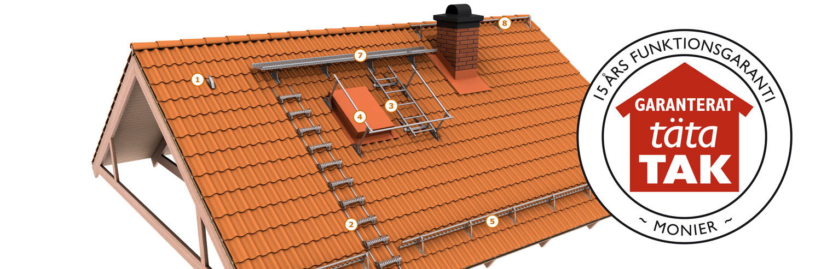

Många fastighetsägare går nog aldrig upp själva på sitt tak. Är det bara tätt och ser bra ut, så är de nöjda. De tänker inte på att taket är en arbetsmiljö för flera yrkesgrupper, och att det därför måste vara säkert att ta sig upp, arbeta och förflytta sig på taket. Här är åtta livsviktiga taktillbehör.

1. Livlinefäste:
Livlina ska användas vid alla takarbeten. Och det är livsviktigt att livlinefästet sitter fast ordentligt och klarar en persons hela kroppsvikt.

2. Bärläktssteg:
Bärläktssteg används och behövs till lägre byggnader, då det finns krav på att man ska kunna ta sig upp till skorstenen på ett säkert sätt.

3. Takstege:
Takstege används och behövs till högre byggnader (fasadhöjd över fyra meter) eller byggnader med branta tak, då det finns krav på att man ska kunna ta sig upp till skorstenen på ett säkert sätt.

4. Skyddsräcke:
Det finns krav på att det ska vara säkert att ta sig ut på taket. Därför måste det finnas ett godkänt skyddsräcke vid exempelvis takluckan.

5. Snörasskydd:
Snörasskydd hindrar snön från att falla ner över de ställen där människor rör sig, som entréer, gångvägar osv. Vid mycket snö kan det bli tungt, därför är det viktigt att välja ett snörasskydd av högsta kvalitet.

6. Glidskydd:
Om det saknas taklucka och man måste ta sig upp med hjälp av väggstege, är det ett krav från sotarna att det finns ett glidskydd som säkrar att stegen står stadigt när man går upp på taket.

7. Takbrygga:
Takbryggor krävs där man behöver förflytta sig i sidled, till exempel mellan stege och skorsten.

8. Nockräcke:
Ett nockräcke har samma funktion som ett livlinefäste. Tack vare nockräcket kan man ha en kortare livlina när man jobbar på taket, vilket är bra vid exempelvis snöskottning.

Har du ytterligare frågor om taktillbehör är du välkommen in till oss på Woody Bygghandel.

För ytterligare information, vänligen kontakta:
Mikael Tykesson, marknadschef Woody Bygghandel, mikael.tykesson@woody.se, tel. 0702 -15 75 37

Woody Bygghandel AB är en frivilligkedja inom byggmaterial som med sina 7 miljarder i omsättning, på 122 butiker, är Sveriges ledande kedja med ett tydligt fokus på proffskunden och den medvetne konsumenten. Kedjan ägs av lokala entreprenörer som samarbetar inom områden såsom inköp, marknad, it, miljö och utbildning. Mer info på www.woody.se

